
SOFTWARE DE PLANIFICACIÓN INTELIGENTE DE PROYECTOS

“GRUPO: LOS BRONCOS”
ESTUDIANTES:
Alex Javier Apaza Nina
Cristhian Brandon Rojas Cussi
Brayan Choquehuanca Mamani
Einard Angel Gutiérrez Huanca
Mauricio David Menacho Triguero

SEMESTRE: 7mo Semestre
DOCENTE: M.Sc. Lic. Claudia Yañiquez

La Paz – Bolivia
2025
ÍNDICE DE CONTENIDO

1 GENERALIDADES 6
1.1 INTRODUCCIÓN 6
1.2 ANTECEDENTES 6
1.2.1 PROYECTOS SIMILARES 6
1.2.2 ANTECEDENTES INSTITUCIONALES 7
1.2.3 VISIÓN DE LA EMPRESA 7
1.3 PLANTEAMIENTO DEL PROBLEMA 7
1.3.1 IDENTIFICACIÓN DEL PROBLEMA 7
1.3.2 FORMULACIÓN DEL PROBLEMA 7
1.4 OBJETIVOS 8
1.4.1 OBJETIVO GENERAL 8
1.4.2 OBJETIVOS ESPECÍFICOS 8
1.5 JUSTIFICACIÓN 9
1.5.1 TÉCNICA 9
1.5.2 ECONÓMICA 9
1.5.3 SOCIAL 9
1.6 ALCANCES 9
1.7 LÍMITES 10
2 ANALISIS DE FACTIBILIDA 12
2.1 FACTIBILIDAD OPERACIONAL 12
2.1.1 CONOCIMIENTOS DEL USUARIO 12
2.1.2 CAPACITACIONES 12
2.1.3 CONCLUSIÓN OPERACIONAL 12
2.2 FACTIBILIDAD TÉCNICA 12
2.2.1 HARDWARE CLIENTE 12
2.2.2 HARDWARE SERVIDOR 13
2.2.3 HARDWARE ADICIONAL 13
2.2.4 SOFTWARE CLIENTE 13
2.2.5 SOFTWARE SERVIDOR 13
2.2.6 CONCLUSIÓN TÉCNICA 13
2.3 FACTIBILIDAD ECONÓMICA 14
2.3.1 HARDWARE CLIENTE 14
2.3.1.1 Computadora Cliente (para desarrollo y pruebas) 14
2.3.2 HARDWARE SERVIDOR 14
2.3.2.1 Servidor (para publicar en la nube) 14
2.3.3 HARDWARE ADICIONAL 14
2.3.3.1 Software 14
2.3.4 CONCLUSIÓN ECONÓMICA 14
2.4 ESTIMACIÓN CON EL MÉTODO DE COCOMO 15
2.4.1 PASO 1: DESCOMPOSICIÓN EN MÓDULOS 15
2.4.2 PASO 2: ESTIMACIÓN DE TAMAÑO POR MÓDULO (KLDC) 15
2.4.3 PASO 3: CALCULAR EL FACTOR DE AJUSTE DE ESFUERZO (FAE) 16
2.4.4 PASO 4: ELEGIR EL MODO DE DESARROLLO 17
2.4.5 PASO 5: CALCULAR ESFUERZO, TIEMPO Y PERSONAL (COCOMO INTERMEDIO) 17
2.4.6 PASO 5: ANÁLISIS DE RESULTADOS Y COSTO FINAL 18
2.4.7 Refinamiento con COCOMO II (Post-Arquitectura) 18
3 CAPITULO III (TITULO) 21
3.1 INICIACION 21
3.1.1 APLICACIONES SIMILARES 21
3.1.2 PARTICIPANTES 21
3.1.3 USUARIOS 22
3.2 OBTENCIÓN 22
3.2.1 ANÁLISIS DEL PROCESO ACTUAL / ANÁLISIS DEL SISTEMA ACTUAL 22
3.2.2 OBSERVACIÓN 23
3.2.3 ENTREVISTAS 24
3.2.3.1 Datos Generales del Proceso 24
3.2.3.2 Guion de Entrevista (Plantilla) 25
3.2.3.3 Transcripción de Respuestas Clave 26
3.2.3.4 Síntesis y Conclusiones Generales de las Entrevistas 30
3.2.4 ENCUESTAS 31
3.2.4.1 Datos Generales de la Encuesta 31
3.2.4.2 Análisis de Resultados Principales 31
3.2.4.3 Requerimientos Derivados de Encuestas 32
3.2.4.4 Conclusión de la Encuesta 34
3.3 REQUERIMIENTOS 34
3.3.1 REQUERIMIENTOS FUNCIONALES 34
M1: Módulo de Gestión de Usuarios 34
3.3.2 REQUERIMIENTOS NO FUNCIONALES 38
3.4 ELABORACIÓN 39
3.4.1 DIAGRAMA DE CASO DE USO DE ALTO NIVEL 39
3.4.2 DIAGRAMA DE CASO DE USO EXPANDIDO 40
3.4.2.1 Módulo Gestión de Usuarios 40
3.4.2.2 Módulo Gestión de Proyectos 41
3.4.2.3 Módulo de Predicción y Recomendación con IA 42
3.4.2.4 Módulo de Planificación y Comunicación 43
3.4.2.5 Módulo Gestión de Documentos y Repositorios 44
3.4.2.6 Panel de Control (Dashboard) 45
3.4.2.7 Módulo Configuración del Sistema 46
3.5 ANEXOS 47
3.5.1 ANEXO A 47
3.5.2 ANEXO B 48



Capítulo I

GENERALIDADES

- GENERALIDADES

INTRODUCCIÓN
En la actualidad, la ejecución eficiente de proyectos representa un desafío significativo tanto para individuos como para organizaciones. La planificación, seguimiento y coordinación de tareas requieren un enfoque estructurado que permita optimizar los recursos, cumplir plazos y garantizar resultados de calidad. Sin embargo, muchas veces los proyectos sufren retrasos, desperdicio de recursos y dificultades de comunicación debido a la falta de herramientas inteligentes que integren predicción, colaboración y planificación automatizada.
Para abordar estas problemáticas, se propone el desarrollo de un Sistema de IA para Planificación y Predicción de Proyectos, capaz de asistir a los usuarios en la organización de proyectos de distintos tamaños y tipos, desde proyectos personales hasta desarrollos empresariales complejos. Este sistema utiliza técnicas de inteligencia artificial para recomendar metodologías adecuadas, dividir proyectos en etapas con estimaciones de tiempo precisas y ofrecer seguimiento en tiempo real de tareas y recursos. Además, integra herramientas colaborativas y de comunicación para facilitar la coordinación de equipos, anticipar riesgos y optimizar la ejecución de proyectos.
El desarrollo de esta plataforma permitirá a los usuarios planificar de manera más eficiente, adaptarse a cambios y mejorar la productividad, contribuyendo así a la realización exitosa de sus proyectos y al aprovechamiento óptimo de los recursos disponibles.

ANTECEDENTES

PROYECTOS SIMILARES
- Trello: Plataforma de tableros visuales para la gestión de tareas y proyectos.
- Asana: Herramienta colaborativa con seguimiento de tareas, cronogramas y dashboards.
- Monday.com: Gestión visual de proyectos con colaboración en tiempo real y automatizaciones.
- Jira: Orientado a equipos de desarrollo con metodologías ágiles y seguimiento de incidencias.
- Notion: Espacio de trabajo todo en uno para notas, bases de datos y gestión de proyectos.
A diferencia de estas herramientas, el proyecto propuesto incorpora IA predictiva para sugerir metodologías, estimar tiempos de cada fase y proponer ajustes automáticos según el progreso del proyecto.

ANTECEDENTES INSTITUCIONALES
No aplica directamente, aunque se puede vincular con empresas de desarrollo de software, consultorías en gestión de proyectos y programas educativos sobre metodologías ágiles.

VISIÓN DE LA EMPRESA
Ser una referencia en sistemas de gestión de proyectos inteligentes, facilitando la organización, planificación y colaboración eficiente mediante el uso de IA y análisis predictivo.

PLANTEAMIENTO DEL PROBLEMA

IDENTIFICACIÓN DEL PROBLEMA
Actualmente, muchas personas y organizaciones enfrentan dificultades para gestionar proyectos debido a:
- Falta de una planificación adecuada, lo que genera retrasos y desperdicio de recursos.
- Dificultad para elegir la metodología más adecuada según el tipo y tamaño del proyecto.
- Escasa visibilidad sobre el progreso de tareas y etapas, afectando la coordinación del equipo.
- Limitada capacidad de predicción sobre tiempos y riesgos, lo que provoca incumplimiento de plazos.
- Comunicación dispersa entre los miembros del equipo, que ralentiza la toma de decisiones y seguimiento.
Este software ayudará a resolver estas problemáticas al proporcionar un sistema integral que combina IA y herramientas colaborativas para mejorar la eficiencia, la planificación y el seguimiento de proyectos, minimizando retrasos y optimizando la asignación de recursos.

FORMULACIÓN DEL PROBLEMA
¿Cómo desarrollar un sistema de gestión de proyectos que, mediante el uso de Inteligencia Artificial, recomiende metodologías, estime la duración de cada etapa, permita colaboración en tiempo real y ajuste los procesos de manera predictiva, optimizando la planificación y seguimiento de proyectos de diferentes tamaños?

OBJETIVOS

OBJETIVO GENERAL
Desarrollar un sistema inteligente de gestión de proyectos que permita planificar, organizar, y ejecutar proyectos de distintos tamaños de manera eficiente, integrando recomendaciones automatizadas de metodologías, predicción de tiempos, asignación de tareas, seguimiento en tiempo real y colaboración entre equipos.

OBJETIVOS ESPECÍFICOS
Planificación
• Planificar el proyecto y organizar el alcance funcional, estableciendo prioridades, entregables, cronograma y el tablero de seguimiento del trabajo, junto con la matriz de requerimientos inicial del sistema.
Análisis
• Examinar las necesidades de los usuarios, recopilando información mediante entrevistas y encuestas, y generando una síntesis estructurada que derive en requisitos funcionales y no funcionales incluyendo tabla de resultados y requerimientos después de cada instrumento aplicado.
Diseño
• Estructurar la solución tecnológica, definiendo la arquitectura del sistema, modelo de base de datos, módulos principales, criterios de calidad y lineamientos técnicos para la construcción del software.
Desarrollo
• Construir el sistema por módulos de manera incremental, implementando las funcionalidades priorizadas en iteraciones, asegurando la correcta interacción entre componentes y el cumplimiento de criterios de aceptación.

Integración
• Vincular los componentes desarrollados con servicios internos y externos, habilitando la comunicación entre módulos, la persistencia de información y los mecanismos de autenticación, notificación y almacenamiento.
Pruebas
• Verificar el comportamiento del sistema y validar su precisión funcional, aplicando escenarios de prueba, evaluando el rendimiento, corrigiendo incidencias y ejecutando pruebas piloto con usuarios reales.
Documentación y entrega
• Consolidar la evidencia del proceso del software, generando manuales técnicos, documentación del sistema, resultados de pruebas, presentaciones de avance y reporte final para evaluación académica.

JUSTIFICACIÓN

TÉCNICA
El uso de React/Next.js y Laravel permitirá un desarrollo modular, escalable y con interfaces dinámicas, mientras que la IA proporcionará análisis predictivos que optimicen la planificación de proyectos.

ECONÓMICA
El sistema puede reducir los costos asociados a retrasos, mala planificación y falta de colaboración, aumentando la eficiencia y productividad de los equipos de trabajo.

SOCIAL
Contribuye a mejorar la gestión de proyectos en empresas, instituciones educativas y emprendimientos, promoviendo la organización, la colaboración efectiva y la adopción de herramientas inteligentes.

ALCANCES
- Sistema funcional para la creación, seguimiento y colaboración en proyectos.
- Recomendaciones de metodologías y predicción de duración de etapas mediante IA.
- Integración con notificaciones, chat interno, tableros visuales y dashboards.
- Exportación de reportes de progreso y métricas clave (KPIs).

LÍMITES
- No reemplaza la supervisión humana ni decisiones estratégicas de gestión.
- Predicciones basadas en datos históricos; resultados pueden variar en proyectos nuevos sin historial.
- Colaboración limitada a usuarios registrados y con permisos asignados.

Capitulo II

- ANALISIS DE FACTIBILIDA

FACTIBILIDAD OPERACIONAL

CONOCIMIENTOS DEL USUARIO
El sistema está orientado a usuarios con diferentes niveles de experiencia en gestión de proyectos. Se espera que los usuarios tengan conocimientos básicos en el uso de computadoras, navegación web y aplicaciones colaborativas como Trello, Asana o Google Workspace.
El sistema está diseñado para que incluso usuarios con conocimientos mínimos puedan aprovechar sus funcionalidades, gracias a la interfaz intuitiva, dashboards visuales y el soporte de la IA que guía en la creación y seguimiento de proyectos.

CAPACITACIONES
No se requiere capacitación extensa. El sistema incluirá tutoriales interactivos, asistentes virtuales y documentación en línea. Los usuarios podrán aprender progresivamente mediante el uso de la Plataforma.
En caso de empresas, se podrá ofrecer capacitación breve (4-6 horas) para equipos que necesiten formación específica.

CONCLUSIÓN OPERACIONAL
El proyecto es operacionalmente factible, ya que los usuarios cuentan con las habilidades básicas necesarias y la plataforma proporcionará herramientas de asistencia integradas para facilitar su uso.

FACTIBILIDAD TÉCNICA

HARDWARE CLIENTE
Hardware Cliente (para usar el sistema en PC o navegador).
Nro. | Característica | Descripción
1 | Procesador | Intel i3 o superior / AMD equivalente
2 | RAM | 4 GB mínimo (8 GB recomendado)
3 | Almacenamiento | 1 GB libre para instalación de cliente web/electron
4 | Conexión a internet | 10 Mbps mínimo para colaboración en tiempo real

HARDWARE SERVIDOR
Hardware Servidor (para alojar el sistema en la nube).
Nro. | Característica | Descripción
1 | CPU | 4 núcleos mínimo
2 | RAM | 8 GB (16 GB recomendado)
3 | Almacenamiento | 100 GB SSD
4 | Ancho de banda | 100 Mbps mínimo
5 | Infraestructura | AWS, Azure o Google Cloud para escalabilidad

HARDWARE ADICIONAL
- Biométrico: No se requiere, ya que el sistema usará autenticación estándar (usuario/contraseña o SSO con Google/Microsoft).
- Celular: Sí será posible utilizar el sistema desde dispositivos móviles mediante versión web responsiva o aplicación móvil.
- Wifi: Conexión mínima de 10 Mbps es suficiente para su uso estándar.

SOFTWARE CLIENTE
Nro. | Característica | Descripción
1 | Sistema Operativo | Windows 10+, Linux o Android/iOS (para acceso web o app)
2 | Navegador | Chrome, Firefox, Edge o Safari actualizado
3 | Aplicación | PWA (Aplicación Web Progresiva) o cliente de escritorio opcional

SOFTWARE SERVIDOR
Nro. | Característica | Descripción
1 | Sistema Operativo | Linux (Ubuntu/Debian recomendado)
2 | Backend | Node.js o Python (Django/Flask)
3 | Base de datos | PostgreSQL o MongoDB
4 | Contenedores | Docker para despliegue
5 | Repositorio | GitHub o GitLab para control de versiones
6 | Integraciones | Google Meet API, GitHub API, Google Calendar API

CONCLUSIÓN TÉCNICA
El proyecto es técnicamente factible, ya que las tecnologías propuestas son accesibles, escalables y cuentan con comunidades activas de soporte. La infraestructura en la nube permitirá adaptar el sistema según la demanda.

FACTIBILIDAD ECONÓMICA

HARDWARE CLIENTE

Computadora Cliente (para desarrollo y pruebas)
Nro. | Característica | Precio
1 | Laptop/PC gama media (Intel i5, 8GB RAM, 256GB SSD) | 4,500 Bs

HARDWARE SERVIDOR

Servidor (para publicar en la nube)
Nro. | Característica | Precio
1 | Hosting en la nube (básico) | 1,000 – 2,500 Bs/mes
2 | Dominio (.com o .bo) | 120 – 250 Bs/año
3 | Certificado SSL | 200 Bs/año (algunas nubes lo incluyen gratis)

HARDWARE ADICIONAL
- Biométrico: No es necesario, ya que se aplicará autenticación estándar.
- Celular: Costo mínimo dependerá de dispositivo adecuado, aunque no es obligatorio para acceder al sistema (se puede usar navegador móvil).
- Wifi (ENTEL u otros ISP): Plan de Internet hogar (10 MB) → 150 Bs/mes.

Software
- Node.js, Python, React.js, PostgreSQL/MongoDB → Gratis (open source)
- GitHub → Gratis (versión educativa o equipos pequeños)
- TensorFlow, PyTorch (IA) → Gratis
- APIs externas → Costo variable según consumo (Google Meet, Google Calendar).

CONCLUSIÓN ECONÓMICA
El proyecto es económicamente factible, ya que la mayoría de las herramientas son de código abierto y gratuitas. Los costos principales recaen en el equipo humano y la infraestructura en la nube, los cuales son ajustables de acuerdo al crecimiento del sistema.

ESTIMACIÓN CON EL MÉTODO DE COCOMO

PASO 1: DESCOMPOSICIÓN EN MÓDULOS
Basado en la asignación de responsabilidades del equipo, el sistema se desglosa en los siguientes 10 módulos:
- M1: Gestión de Usuarios
- M2: Configuración del Sistema
- M3: Gestión de Proyectos
- M4: Gestión de Documentos y Repositorios
- M5: Recomendación de Metodología (IA)
- M6: Módulo de Predicción (IA)
- M7: Planificación y Seguimiento
- M8: Panel de Control / Dashboard
- M9: Colaboración y Comunicación
- M10: Integraciones externas (APIs: Meet, Calendar, GitHub)

PASO 2: ESTIMACIÓN DE TAMAÑO POR MÓDULO (KLDC)
Se estima el tamaño en Kilo-Líneas de Código (KLDC) para cada módulo. Esta distribución se basa en la complejidad identificada para cada componente.

ID | Módulo | Complejidad Estimada | KLDC Estimados
M1 | Gestión de Usuarios | Media-Baja | 1.0
M2 | Configuración del Sistema | Baja | 0.5
M3 | Gestión de Proyectos | Alta (Núcleo) | 2.5
M4 | Gestión de Documentos | Media | 1.5
M5 | Recomendación (IA) | Alta | 2.0
M6 | Predicción (IA) | Muy Alta | 2.5
M7 | Planificación y Seguimiento | Alta | 2.0
M8 | Dashboard | Media-Alta | 1.5
M9 | Colaboración y Com. | Media | 1.0
M10 | Integraciones Externas | Media | 1.0
TOTAL |  |  | 15.5 KLDC

El tamaño total estimado del proyecto es de 15.5 KLOC.

PASO 3: CALCULAR EL FACTOR DE AJUSTE DE ESFUERZO (FAE)
Conductores de coste | VALORACIÓN
Conductores de coste | Muy bajo | Bajo | Nominal | Alto | Muy  alto | Extr. alto
Fiabilidad requerida del software | 0,75 | 0,88 | 1.00 | 1,15 | 1,40 | -
Tamaño de la base de datos | - | 0,94 | 1.00 | 1,08 | 1,16 | -
Complejidad del producto | 0,70 | 0,85 | 1.00 | 1,15 | 1,30 | 1,65
Restricciones del tiempo de ejecución | - | - | 1.00 | 1,11 | 1,30 | 1,66
Restricciones del almacenamiento principal | - | - | 1.00 | 1,06 | 1,21 | 1,56
Volatilidad de la máquina virtual | - | 0,87 | 1.00 | 1,15 | 1,30 | -
Tiempo de respuesta del ordenador | - | 0,87 | 1.00 | 1,07 | 1,15 | -
Capacidad del analista | 1,46 | 1,19 | 1.00 | 0,86 | 0,71 | -
Experiencia en la aplicación | 1,29 | 1,13 | 1.00 | 0,91 | 0,82 | -
Capacidad de los programadores | 1,42 | 1,17 | 1.00 | 0,86 | 0,70 | -
Experiencia en S.O. utilizado | 1,21 | 1,10 | 1.00 | 0,90 | - | -
Experiencia en el lenguaje de programación | 1,14 | 1,07 | 1.00 | 0,95 | - | -
Prácticas de programación modernas | 1,24 | 1,10 | 1.00 | 0,91 | 0,82 | -
Utilización de herramientas software | 1,24 | 1,10 | 1.00 | 0,91 | 0,83 | -
Limitaciones de planificación del proyecto | 1,23 | 1,08 | 1.00 | 1,04 | 1,10 | -

FAE = 1.15 * 1.00 * 1.15 * 1.00 * 1.00 * 1.00 * 1.07 * 1.00 * 1.13 * 1.00 * 1.00 * 1.00 * 0.91 * 0.91 * 1.00
FAE ≈ 1.19
Un FAE de 1.19 indica que el proyecto requiere un 19% más de esfuerzo que un proyecto nominal de su mismo tamaño. Esto se justifica por la alta complejidad del producto (dos módulos de IA), los requisitos de fiabilidad y la experiencia del equipo en esta área de aplicación específica.

PASO 4: ELEGIR EL MODO DE DESARROLLO
Proyecto Software | a | e | c | d
Orgánico | 3,2 | 1,05 | 2,5 | 0,38
Semi-acoplado | 3,0 | 1,12 | 2,5 | 0,35
Empotrado | 2,8 | 1,20 | 2,5 | 0,32

PASO 5: CALCULAR ESFUERZO, TIEMPO Y PERSONAL (COCOMO INTERMEDIO)
Con un tamaño total de 15.5 KLOC, el proyecto se clasifica como Orgánico (<50 KLOC).
Constantes Modo Orgánico: a = 3.2, b = 1.05, c = 2.5, d = 0.38

Cálculo del esfuerzo del desarrollo:
E= a KLDC ^{e} * FAE = 3.2 * (15.5) ^{1.05} *1.19 ≈ 67.69 Personas-Mes
Cálculo tiempo de desarrollo:
T = c E ^{d} = 2.5* (67.69) ^{0.38} ≈12.48 Meses
Productividad:

PR = LDC/E = 15500 / 67.69 ≈ 228.985 LDC/Persona-Mes
Personal promedio:

P = E/T = 67.69 / 12.48 ≈ 5.42 Personas

PASO 5: ANÁLISIS DE RESULTADOS Y COSTO FINAL
-Análisis de Factibilidad del Cronograma
- El modelo sugiere que el tiempo optimo de desarrollo es de 12.5 meses con un equipo de 5 a 6 personas.
- Nuestro proyecto tiene la restricción de completarse en 6 meses con un equipo de 5 personas. Esto representa una compresión significativa del cronograma (casi un 50% de reducción del tiempo óptimo). Según el modelo, esto es factible pero sitúa al proyecto en una zona de alto riesgo. Dicho riesgo se gestionará mediante la metodología ágil SCRUM, que permite entregas funcionales e incrementales en plazos cortos y una rápida adaptación.

-Cálculo de Costo Teórico del Proyecto
- Se utiliza el Esfuerzo total calculado para estimar el costo teórico, utilizando un sueldo de referencia en Bolivia.
- Esfuerzo Total (E): 67.69 Personas-Mes
- Salario de referencia (Programador/Analista Jr.): 3000 Bs/Mes
- Costo Total: Esfuerzo * Salario de referencia =203,070 Bs

Este costo teórico de 203,070 Bs sirve para completar el estudio de factibilidad económica, reflejando el valor del esfuerzo de desarrollo si el equipo fuese remunerado.

Refinamiento con COCOMO II (Post-Arquitectura)
Como complemento, se considera el modelo COCOMO II (Post-Arquitectura). Este modelo refina la estimación al incluir "Factores de Escala" (Scale Factors) y "Conductores de Coste" (Cost Drivers) más modernos.
COCOMO II pone un gran énfasis en la Reutilización (RUSE). Dado que nuestro proyecto utilizará frameworks modernos (React, Laravel) y librerías de IA (TensorFlow/PyTorch), una cantidad significativa de código será reutilizado, no escrito desde cero.
Si bien el modelo COCOMO II probablemente reduciría la estimación de esfuerzo (E) debido a esta alta reutilización, para mantener una estimación conservadora y robusta para un proyecto académico, se adoptan los resultados del COCOMO Intermedio (E = 67.69 PM) como la estimación oficial del proyecto.



Capitulo III

- CAPITULO III (TITULO)

INICIACION

APLICACIONES SIMILARES
- Trello: Plataforma muy usada para la gestión visual de tareas mediante tableros y tarjetas; permite organizar actividades y hacer seguimiento básico de avances.
- Asana: Herramienta colaborativa orientada a la planificación y control de proyectos con cronogramas, paneles de seguimiento y asignación de responsabilidades.
- Monday.com: Sistema que combina gestión visual de proyectos con automatizaciones y dashboards personalizables para equipos de distintos tamaños.
- Jira: Enfocado en equipos de desarrollo y metodologías ágiles (Scrum, Kanban), facilita la gestión de incidencias, historias de usuario y sprints.
- Notion: Espacio de trabajo “todo en uno” para notas, bases de datos y documentación, usado también como gestor ligero de proyectos.
Diferencia clave del sistema propuesto: A diferencia de estas herramientas, que se centran en la organización manual de tareas, el software planteado incorpora IA predictiva para recomendar automáticamente metodologías, estimar la duración de cada fase, anticipar riesgos y ajustar cronogramas según el progreso real del proyecto, ofreciendo así un soporte más inteligente y proactivo a los usuarios.

PARTICIPANTES
Participante | Descripción
Administrador | Encargado de gestionar recursos, asignar tareas y controlar el avance del sistema a nivel general. Supervisa el correcto funcionamiento de la plataforma.
Jefe de Proyecto | Responsable de la planificación, supervisión y administración de los proyectos; aprovecha los módulos de IA, dashboards y reportes para la toma de decisiones.
Equipo de Desarrollo | Personal técnico encargado de programar, mantener y actualizar el sistema, garantizando que cumpla los objetivos planteados.
Área Administrativa | Se encarga de la parte organizativa y de soporte, asegurando que los datos de proyectos, recursos y documentos se mantengan actualizados.

USUARIOS
Usuario | Descripción
Administrador del Sistema | Tiene acceso total; gestiona usuarios, permisos, proyectos y configuraciones globales.
Jefe de Proyecto | Planifica proyectos, define metodologías, asigna tareas y consulta reportes de progreso.
Integrantes del Equipo | Reciben y ejecutan tareas asignadas, reportan avances y colaboran con otros miembros del proyecto.
Cliente / Usuario Final | Puede consultar el estado del proyecto, ver entregables y proporcionar retroalimentación, con acceso limitado según permisos otorgados.

OBTENCIÓN

ANÁLISIS DEL PROCESO ACTUAL / ANÁLISIS DEL SISTEMA ACTUAL
Actualmente, la gestión de proyectos se realiza de manera parcialmente digitalizada, combinando distintas herramientas para organizar tareas, coordinar equipos y compartir información. Entre las más utilizadas se encuentran Trello, Asana, ClickUp, Monday.com para planificación y seguimiento de actividades; Microsoft Teams, Slack o Zoom para comunicación y coordinación; y Google Drive, OneDrive o Dropbox para almacenamiento de documentos. En proyectos de software, también se emplean Jira, GitHub o GitLab para control de tareas y versiones.
A pesar de estas herramientas, el proceso presenta importantes limitaciones. La información suele estar fragmentada entre distintas plataformas y archivos, lo que dificulta la centralización y la trazabilidad. Gran parte del seguimiento depende de registros manuales o reportes individuales, lo que genera sobrecarga de trabajo y posibilidad de errores. Además, las herramientas actuales carecen de funciones avanzadas como alertas de retrasos, predicción de riesgos o asignación inteligente de recursos, obligando a que la toma de decisiones sea principalmente reactiva.
En síntesis, aunque se utilizan herramientas digitales modernas, estas no forman un sistema integrado ni especializado para la gestión de proyectos, lo que limita la eficiencia, el control y la optimización de recursos y tiempos.

OBSERVACIÓN
Formato de Recolección de Información mediante Observación
Datos Generales | Detalle
Método | Observación Directa
Lugar de observación | Facultad de Ingeniería – Área de Sistemas
Fecha de observación | 10/09/2025
Duración | 2 horas (09:00 – 11:00)
Responsable | Brayan Choquehuanca Mamani (Estudiante)
Objetivo | Identificar la forma actual de gestión de proyectos y los problemas existentes.

Descripción de la observación:
Durante la observación se constató que los estudiantes registran sus proyectos de manera manual en hojas de cálculo compartidas, mientras que los docentes hacen el seguimiento a través de correos electrónicos y reuniones presenciales. El personal administrativo recopila la información de forma manual para consolidar reportes semanales.
Hallazgos principales:
- Se observó retraso en la entrega de proyectos debido a la falta de recordatorios automatizados.
- La información se encuentra dispersa en diferentes documentos, dificultando su seguimiento.
- No existen mecanismos de predicción para anticipar retrasos o riesgos.
- La generación de reportes consume demasiado tiempo.

Conclusión:
El sistema actual presenta limitaciones en la centralización y seguimiento de proyectos, lo cual genera pérdida de tiempo y baja eficiencia. Esto justifica la necesidad de un Sistema de Gestión de Proyectos con IA que permita automatizar tareas, recomendar recursos y predecir posibles retrasos.
Para mayor detalle, ver Anexo A – Evidencia de observación

ENTREVISTAS
Para complementar los datos cuantitativos de la encuesta y los hallazgos de la observación, se realizaron entrevistas semiestructuradas con personal académico clave. El objetivo fue obtener una comprensión profunda de los procesos, dificultades y necesidades funcionales para la gestión de proyectos estudiantiles.

Datos Generales del Proceso

Campo | Detalles
Método | Entrevista semiestructurada (modalidad mixta: presencial y por llamada)
Lugar de Realización | Carrera de Informática (UMSA) y Carrera de Ingeniería de Sistemas (UCB)
Perfiles Entrevistados | 1 Docente Titular y Tutor de Proyectos (UMSA) y 1 Docente Tutora de Proyectos (UCB)
Fecha de Realización | 12 de septiembre de 2025
Duración Promedio | 40 minutos por entrevista
Responsable | Brayan Choquehuanca Mamani
Objetivo | Validar problemas del sistema actual y derivar requerimientos prácticos

Guion de Entrevista (Plantilla)
Se utilizó el siguiente guion estructurado para guiar la conversación y asegurar la cobertura de todas las áreas de interés.
Fase de la Entrevista | Preguntas / Puntos Clave | Objetivo de la Fase
Introducción y Consentimiento (≈3 min) | • Presentación del proyecto.  • Explicación del propósito de la entrevista.  • Garantía de confidencialidad y solicitud de permiso. | Establecer un ambiente de confianza y asegurar que el entrevistado comprenda el contexto y esté de acuerdo en participar.
Bloque A: Análisis del Proceso Actual (≈10 min) | 1. Describa el ciclo de vida de un proyecto de grado.  2. ¿Cuáles son los "cuellos de botella" más comunes?  3. ¿Cómo mide el progreso y los riesgos de un proyecto? | Diagnosticar el estado actual, identificar los puntos débiles y comprender los métodos de seguimiento existentes (o la falta de ellos).
Bloque B: Herramientas y Recursos (≈7 min) | 4. ¿Qué herramientas utiliza para el seguimiento?  5. ¿Cuáles son las mayores limitaciones de estas herramientas?  6. ¿Existe algún sistema centralizado de consulta? | Evaluar el ecosistema tecnológico actual, sus deficiencias y la necesidad de una solución integrada.
Bloque C: Visión a Futuro y Necesidades (≈10 min) | 7. ¿Qué métricas clave le gustaría ver en un panel de control?  8. ¿Qué tipo de reportes le ahorrarían más tiempo?  9. ¿Qué otra tarea de gestión le gustaría automatizar? | Definir los requerimientos funcionales clave desde la perspectiva del usuario y entender qué funcionalidades aportarían el mayor valor.
Bloque D: Receptividad a la IA (≈7 min) | 10. ¿Qué valor tendría la predicción de retrasos?11. ¿Sería útil la recomendación de metodologías?  12. ¿Qué opina de recibir alertas inteligentes (inactividad, etc.)? | Medir el interés y la viabilidad de las funcionalidades inteligentes propuestas, validando la propuesta de valor central del sistema.
Cierre (≈3 min) | • ¿Hay alguna otra dificultad o idea que considere importante?  • Agradecimiento por el tiempo y la información. | Recoger cualquier información adicional no cubierta y concluir la entrevista de manera profesional y cordial.

Transcripción de Respuestas Clave
A continuación, se presentan las respuestas más relevantes obtenidas durante las entrevistas, organizadas en formato de transcripción.

Entrevista 1: Perspectiva Académica y de Supervisión (UMSA)
Detalle | Información
Fecha | 12/09/2025
Entrevistado | Ing. Ramiro Vargas
Cargo | Docente Titular y Tutor de Proyectos, Informática (UMSA)
Resumen breve | El entrevistado explicó que, aunque el proceso teórico de proyectos es claro, el seguimiento real depende mucho de que el estudiante se acerque, provocando retrasos no detectados. Señaló problemas de continuidad en el trabajo estudiantil y una grave fragmentación de la información entre correos, chats (WhatsApp) y planillas. Mencionó que "no hay un solo lugar para ver el historial" y que cada tutor tiene sus propios métodos, lo que dificulta la estandarización.

Hallazgos principales (evidencia)
Nº | Hallazgo | Evidencia (cita breve)
1 | Falta de seguimiento continuo y visibilidad del avance. | “Si un joven no se reporta, pueden pasar semanas… hasta que aparece un mes antes de la fecha límite”.
2 | Información fragmentada entre múltiples herramientas no conectadas. | “El documento formal en un correo, la corrección en otro, la duda rápida por chat... No hay un solo lugar para ver el historial.”
3 | Ritmo irregular de trabajo de estudiantes (ráfagas / inactividad). | “Los estudiantes suelen tener ráfagas de mucho trabajo y luego periodos de inactividad.”
4 | Falta de roles definidos en las herramientas actuales. | "El estudiante ve lo mismo que yo, no puedo tener notas privadas ni asignar permisos distintos."
Resultados y requerimientos extraídos (Justificación de Módulos)
Módulo Asignado | Requerimiento derivado (texto) | Tipo | Prioridad
M3: Gestión de Proyectos | RF15, RF16 Registrar y asignar tareas con fechas claras. | Funcional | Alta
M7: Planificación y Seg. | RF18 Enviar notificaciones y recordatorios automáticos (por inactividad). | Funcional | Alta
M9: Colaboración y Com. | RF19 Centralizar la comunicación (chat interno) para evitar la fragmentación. | Funcional | Media
M10: Integraciones | R34 Conectar herramientas externas (Calendar, GitHub) para unificar el historial. | Funcional | Media
M1: Gestión de Usuarios | RF1, RF6 Gestionar diferentes roles (tutor, estudiante) con distintos permisos. | Funcional | Alta
Conclusión de la entrevista 1: Se prioriza la centralización. La fragmentación de datos justifica la necesidad de módulos de Gestión de Proyectos (M3), Planificación (M7), Colaboración (M9), Integraciones (M10) y Gestión de Usuarios (M1) para controlar los accesos.Entrevista
Entrevista 2: Perspectiva Operativa y Metodológica (UCB)
Detalle | Información
Fecha | 12/09/2025
Entrevistada | M.Sc. Lucía Mendoza
Cargo | Docente Tutora de Proyectos, Ing. de Sistemas (UCB)
Resumen breve | Señaló problemas recurrentes en la planificación inicial debido a la mala adopción de metodologías ("oyen 'ágil' y se lanzan sin entender"). Reportó un grave desorden en el control de versiones ("Tesis_final_v2", "Tesis_final_corregido"). Propuso un panel simple con "semáforo de estado" y acceso a la última versión. Manifestó alta valoración de predicciones de riesgo y la necesidad de poder ajustar parámetros del sistema para diferentes tipos de proyecto.

Hallazgos principales (evidencia)
Nº | Hallazgo | Evidencia (cita breve)
1 | Problemas desde la planificación inicial por desconocimiento. | “Muchos tropiezan al principio, en la planificación... se lanzan sin realmente entenderlas.”
2 | Caos de versiones de documentos. | “Es un verdadero caos de versiones... uno nunca está seguro de estar revisando el documento correcto.”
3 | Necesidad de panel con métricas clave y resúmenes visuales. | “Línea de tiempo visual; indicador semáforo; acceso directo a la última versión.”
4 | Alta receptividad a IA para predecir retrasos. | “Un sistema que pueda predecir probabilidad de retraso tendría un valor altísimo.”

Resultados y requerimientos extraídos (Justificación de Módulos)
Módulo Asignado | Requerimiento derivado (texto) | Tipo | Prioridad
M5: Recomendación (IA) | (Nuevo) Sugerir la metodología más adecuada (Scrum, Kanban, etc.) al inicio. | Funcional (IA) | Alta
M6: Predicción (IA) | RF21, RF24 Predecir retrasos y riesgos en base al historial y la carga de tareas. | Funcional (IA) | Alta
M4: Gestión Documental | RF39, RF43 Subir, descargar y gestionar versiones de documentos. | Funcional | Alta
M8: Dashboard | RF28, RF31 Mostrar métricas (KPIs) y "semáforo" de estado del proyecto. | Funcional | Alta
M2: Configuración | R36, R37 Establecer parámetros de IA y configuraciones de seguridad. | Funcional | Media

Conclusión de la entrevista 2: Se valida la necesidad crítica de los módulos de inteligencia artificial: Recomendación (M5) para solucionar la planificación inicial y Predicción (M6) para la gestión de riesgos. El "caos de versiones" justifica el módulo de Documentos (M4), la necesidad de métricas justifica el Dashboard (M8) y la flexibilidad de la plataforma justifica la Configuración (M2).

Síntesis y Conclusiones Generales de las Entrevistas
Las entrevistas permitieron validar y profundizar en los problemas detectados, llevando a las siguientes conclusiones:
- Gestión de Información Fragmentada: Se confirma que el seguimiento de proyectos se basa en un sistema desarticulado y manual, lo que resulta en una considerable ineficiencia operativa para los tutores.
- Necesidad de Centralización y Automatización: Existe un consenso claro entre los entrevistados sobre la necesidad urgente de una plataforma centralizada que unifique la comunicación, la documentación y el seguimiento, y que automatice la generación de reportes de avance.
- Entrevista 1 validó la necesidad de M1 (Usuarios), M3 (Proyectos), M7 (Planificación), M9 (Colaboración) y M10 (Integraciones).
- Entrevista 2 validó la necesidad de M2 (Configuración), M4 (Documentos), M5 (Recomendación IA), M6 (Predicción IA) y M8 (Dashboard).
Estos requerimientos se incorporan directamente al Product Backlog como ítems priorizados.

ENCUESTAS
Para complementar la información cualitativa obtenida en las entrevistas y la observación, se diseñó y distribuyó una encuesta en línea. El propósito fue cuantificar la percepción de los estudiantes (usuarios finales) sobre las herramientas de gestión actuales y medir el interés hacia las funcionalidades propuestas.

Datos Generales de la Encuesta
Campo | Detalle
Método | Encuesta en línea (Google Forms).
Población Objetivo | Estudiantes de últimos semestres de la Carrera de Informática (UMSA) y la Carrera de Ingeniería de Sistemas (UCB).
Periodo de Recolección | Del 11 al 14 de septiembre de 2025.
Muestra Obtenida | 45 respuestas completas.
Objetivo | Cuantificar dificultades y medir la demanda de una solución centralizada con IA.

Análisis de Resultados Principales
- Dependencia de Herramientas Genéricas: Un 68.9% utiliza principalmente hojas de cálculo (Excel, Google Sheets), evidenciando la ausencia de una plataforma estandarizada.
- Insatisfacción con el Proceso Actual: La calificación promedio del proceso actual es de solo 2.3 sobre 5, indicando una percepción generalizada de ineficiencia.
- Alta Incidencia de Retrasos: Un 88.9% afirmó haberse enfrentado a retrasos por mala estimación inicial o riesgos no identificados.
- Elevada Demanda de Funcionalidades con IA: Las funciones más valoradas fueron las "alertas automáticas sobre riesgos" (4.9/5) y el "dashboard visual" (4.8/5).

Requerimientos Derivados de Encuestas
Los hallazgos de la encuesta validan la necesidad de los 10 módulos propuestos:
Hallazgo de Encuesta | Requerimiento Derivado | Módulo Asignado
Uso de Excel por falta de centralización. | Plataforma centralizada para crear y gestionar proyectos. | M3: Gestión de Proyectos
Dificultad para coordinar entregas y fechas. | Registrar y controlar tareas con fechas y recordatorios. | M7: Planificación y Seguimiento
"Retrasos frecuentes" por mala estimación. | Predecir retrasos y riesgos usando IA. | M6: Módulo de Predicción (IA)
Necesidad de una guía inicial. | Recomendar metodologías adecuadas al proyecto. | M5: Recomendación (IA)
Desorden en la comunicación (chats, etc.). | Chat interno y sistema de colaboración unificado. | M9: Colaboración y Com.
Caos de archivos y versiones. | Repositorio central con control de versiones. | M4: Gestión Documental
Alta valoración de "dashboards visuales". | Panel con métricas, KPIs y "semáforos" de estado. | M8: Panel de Control
Necesidad de conectar herramientas. | Integración con APIs de Calendar, GitHub, etc. | M10: Integraciones Externas
Necesidad de permisos y seguridad. | Sistema de roles, permisos y login seguro. | M1: Gestión de Usuarios
Deseo de personalizar la experiencia. | Panel para ajustar parámetros de IA y seguridad. | M2: Configuración del Sistema

Conclusión de la Encuesta
Los resultados cuantitativos confirman los hallazgos de las entrevistas. La población estudiantil enfrenta dificultades con las herramientas actuales y muestra una demanda clara por una solución centralizada e inteligente. La alta valoración de las funcionalidades predictivas (M5, M6) y de visualización (M8) valida que el sistema propuesto, con su estructura de 10 módulos, resolverá una necesidad real.
Para una visualización detallada de los resultados y los gráficos, visualize di el Anexo B.

REQUERIMIENTOS

REQUERIMIENTOS FUNCIONALES
M1: Módulo de Gestión de Usuarios
N° | Descripción | Tipo
RF1 | Iniciar Sesión | Funcional
RF2 | Registrar usuario | Funcional
RF3 | Editar usuario | Funcional
RF4 | Eliminar usuario | Funcional
RF5 | Buscar usuario | Funcional
RF6 | Asignar roles y permisos | Funcional
RF7 | Cambiar contraseña de usuario | Funcional
RF8 | Activar / Desactivar usuario | Funcional

M2: Módulo de Configuración del Sistema
N° | Descripción | Tipo
RF35 | Mostrar logs del sistema (niveles: info, warning, error) | Funcional
RF36 | Establecer parámetros de IA (activar/desactivar predicciones) | Funcional
RF37 | Administrar la seguridad del sistema (contraseñas, 2FA) | Funcional
RF38 | Registrar y auditar acciones realizadas por los usuarios | Funcional

M3: Módulo de Gestión de Proyectos
N° | Descripción | Tipo
RF9 | Registrar proyecto | Funcional
RF10 | Editar proyecto | Funcional
RF11 | Eliminar proyecto | Funcional
RF12 | Buscar proyecto | Funcional
RF13 | Asignar jefe de proyecto | Funcional
RF14 | Listar proyectos activos / finalizados | Funcional

M4: Módulo de Gestión de Documentos y Repositorios
N° | Descripción | Tipo
RF39 | Subir, descargar y eliminar documentos del proyecto | Funcional
RF40 | Organizar documentos por carpetas, categorías o proyectos | Funcional
RF42 | Permitir edición colaborativa de documentos | Funcional
RF43 | Gestionar versiones de documentos y archivos | Funcional
RF44 | Búsqueda avanzada dentro del repositorio | Funcional
RF45 | Restringir accesos a documentos según permisos del usuario | Funcional

M5: Módulo de Recomendación de Metodología (IA)
N° | Descripción | Tipo
RF23 | Recomendar metodologías y asignación de recursos | Funcional
RF26 | Proponer mejoras en la planificación | Funcional

M6: Módulo de Predicción (IA)
N° | Descripción | Tipo
RF21 | Generar predicciones de duración del proyecto | Funcional
RF22 | Predecir riesgos en base al historial | Funcional
RF24 | Predecir retrasos en tareas críticas | Funcional
RF25 | Generar alertas proactivas | Funcional
M7: Módulo de Planificación y Seguimiento
N° | Descripción | Tipo
RF15 | Registrar tareas | Funcional
RF16 | Asignar tareas a integrantes | Funcional
RF17 | Establecer fechas de inicio y fin | Funcional
RF18 | Enviar notificaciones y recordatorios | Funcional

M8: Módulo de Panel de Control (Dashboard)
N° | Descripción | Tipo
RF27 | Generar reportes de avance del proyecto | Funcional
RF28 | Mostrar métricas de desempeño (KPIs) | Funcional
RF29 | Visualizar gráficas de predicciones de IA | Funcional
RF30 | Exportar reportes en PDF/Excel | Funcional
RF31 | Personalizar vistas de dashboard | Funcional
RF32 | Permitir aplicar filtros dinámicos | Funcional
RF33 | Generar alertas visuales en el dashboard (semáforo) | Funcional

M9: Módulo de Colaboración y Comunicación
N° | Descripción | Tipo
RF19 | Chat interno / mensajes entre integrantes | Funcional
M10: Módulo de Integraciones Externas (APIs)
N° | Descripción | Tipo
RF34 | Configurar integraciones con servicios externos (Google Calendar, Meet) | Funcional
RF41 | Integrar repositorios externos (GitHub, GitLab) | Funcional

REQUERIMIENTOS NO FUNCIONALES
N° | Descripción | Tipo
RNF1 | Interfaz amigable e intuitiva. | No funcional
RNF2 | Accesible desde dispositivos móviles y navegadores. | No funcional
RNF3 | Sistema seguro con encriptación de contraseñas y datos sensibles. | No funcional
RNF4 | Alta disponibilidad (mínimo 99% de uptime). | No funcional
RNF5 | Escalabilidad para soportar múltiples proyectos y usuarios simultáneos. | No funcional
RNF6 | Respuesta rápida de la aplicación (menos de 3 segundos por operación común). | No funcional
RNF7 | Mantenibilidad del código con buenas prácticas. | No funcional
RNF8 | Compatibilidad con APIs externas (Google Calendar, Meet, GitHub). | No funcional
RNF9 | Cumplimiento de estándares de usabilidad y accesibilidad. | No funcional
RNF10 | Soporte multilenguaje (español, inglés en fases posteriores). | No funcional

ELABORACIÓN

DIAGRAMA DE CASO DE USO DE ALTO NIVEL
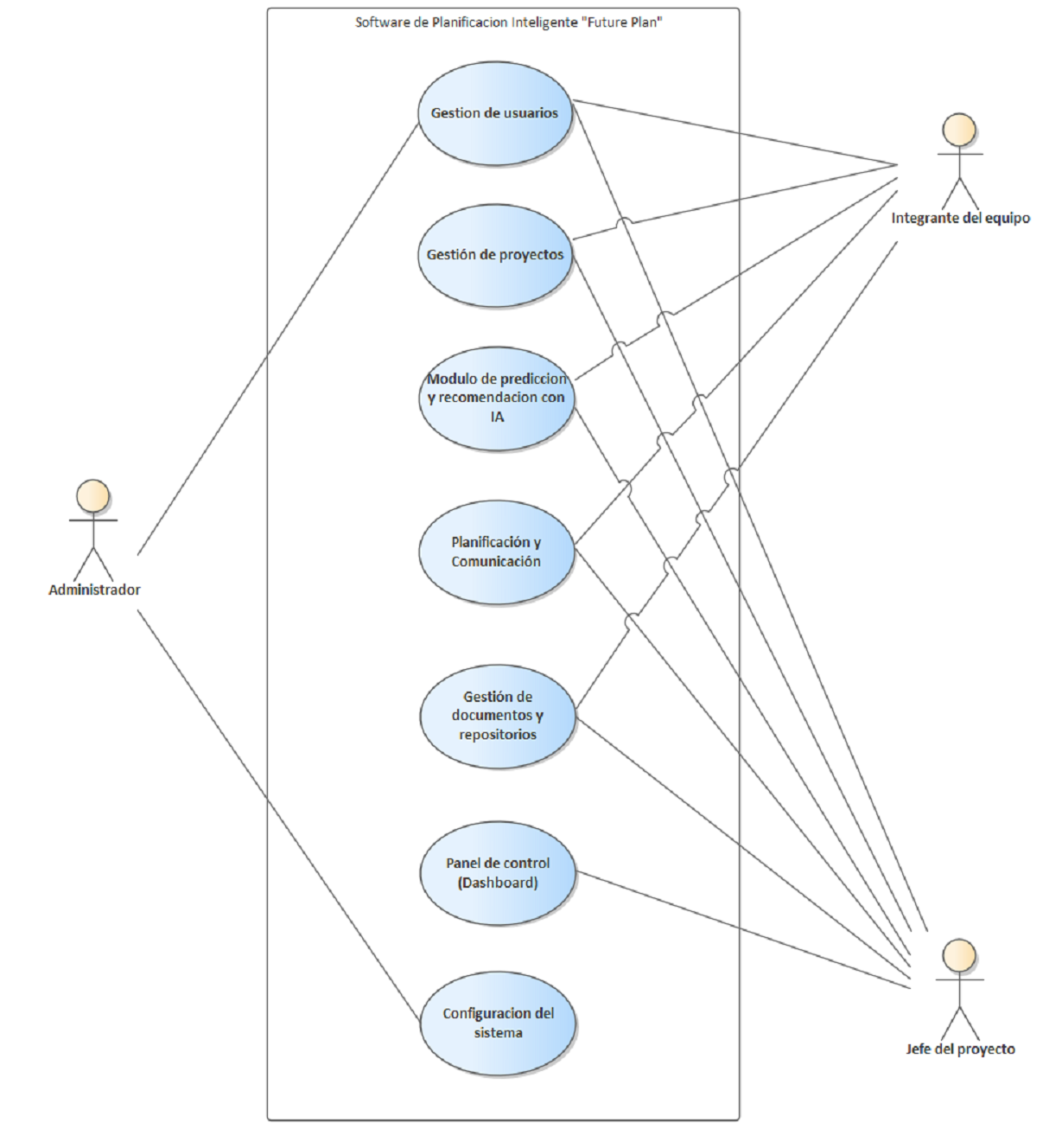

DIAGRAMA DE CASO DE USO EXPANDIDO

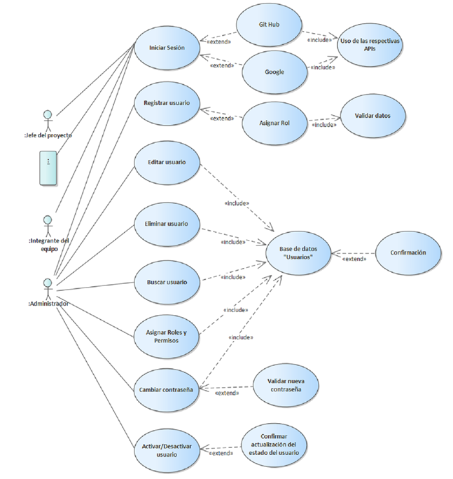
Módulo Gestión de Usuarios

Módulo Gestión de Proyectos
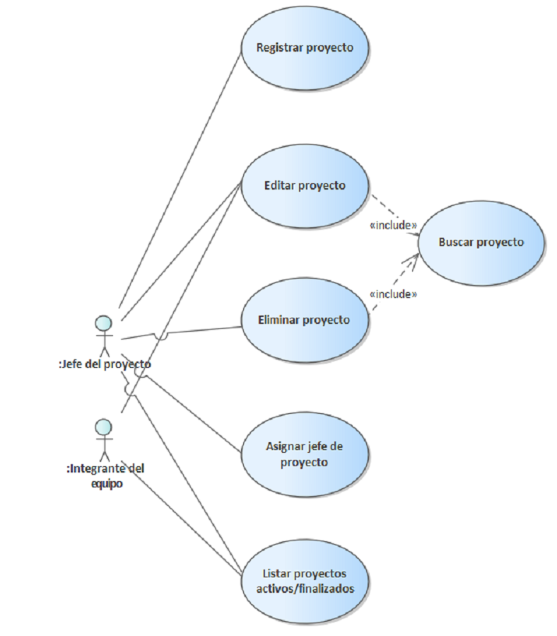

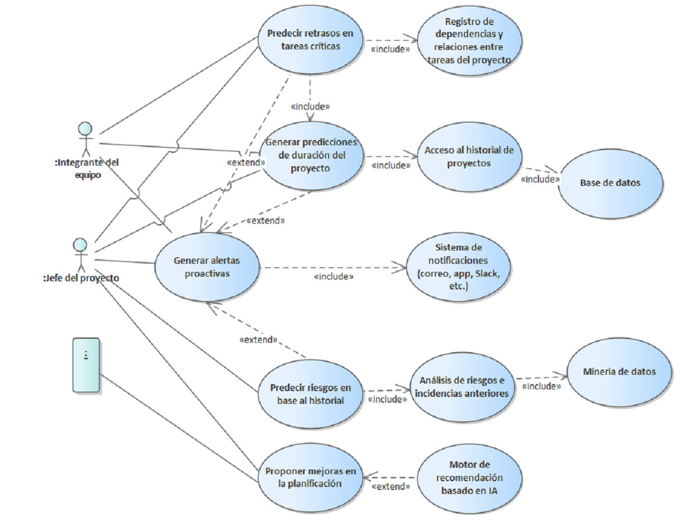
Módulo de Predicción y Recomendación con IA

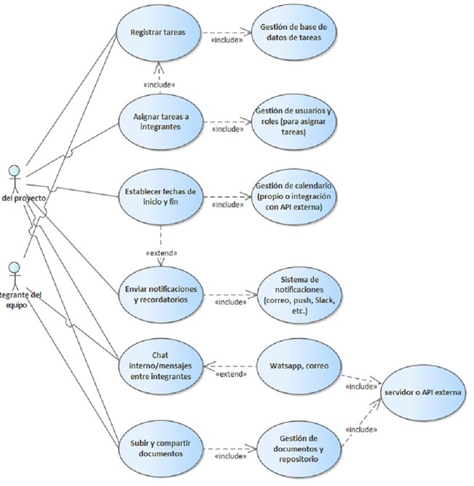
Módulo de Planificación y Comunicación

Módulo Gestión de Documentos y Repositorios
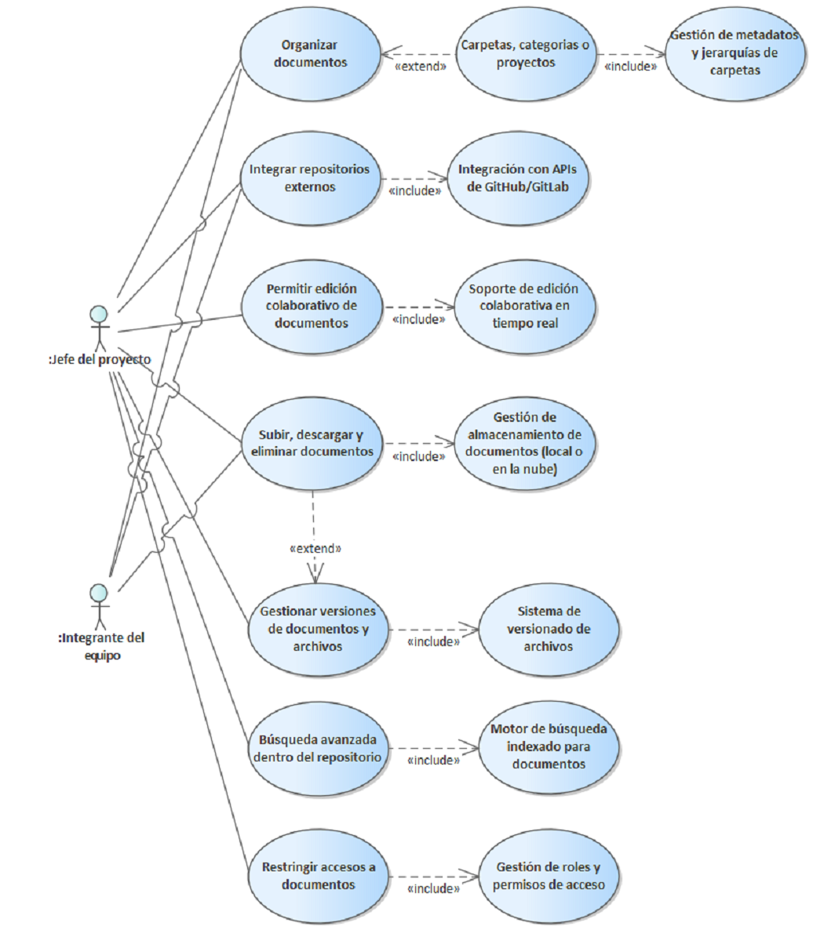

Panel de Control (Dashboard)
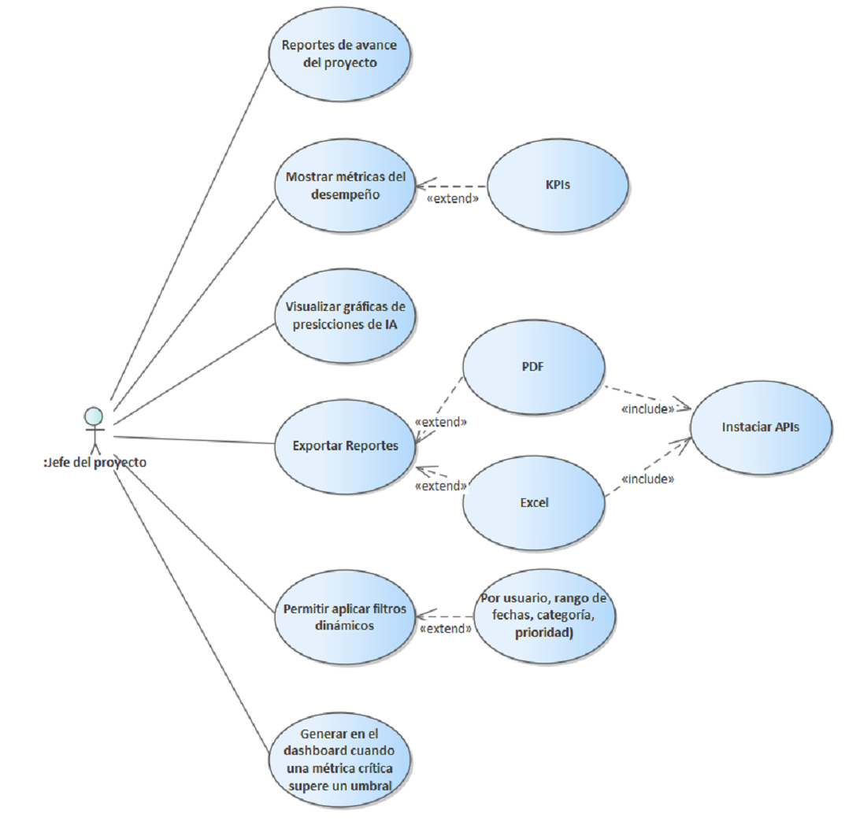

Módulo Configuración del Sistema
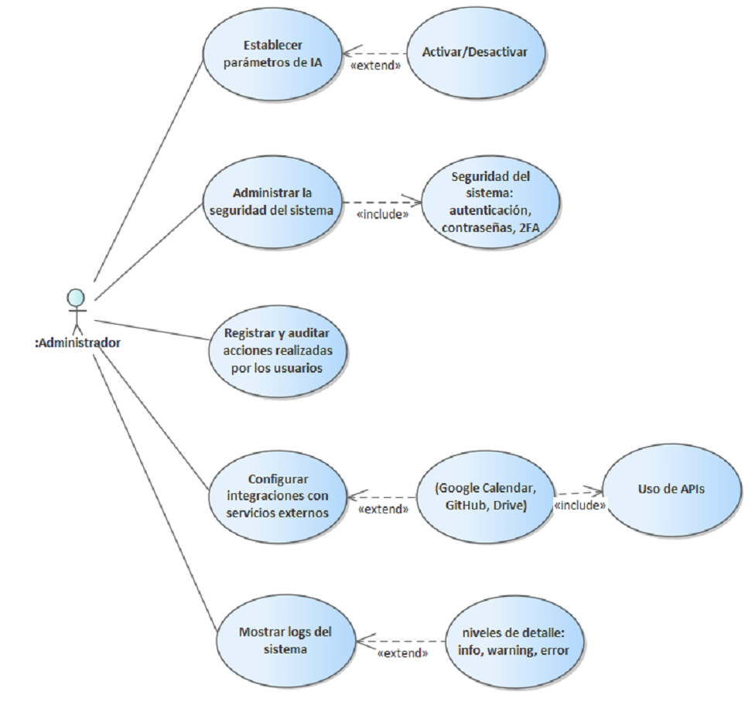

ANEXOS

ANEXO A
Evidencia de Observación
Actividad | Herramienta usada | Problema detectado
Registro de proyectos | Excel compartido | Archivos duplicados y sin control de versión.
Seguimiento docente | Correo electrónico | Información fragmentada y sin historial.
Consolidación de datos | Documento Word | Mucho tiempo para armar reportes.

ANEXO B
Evidencia de Encuestas
